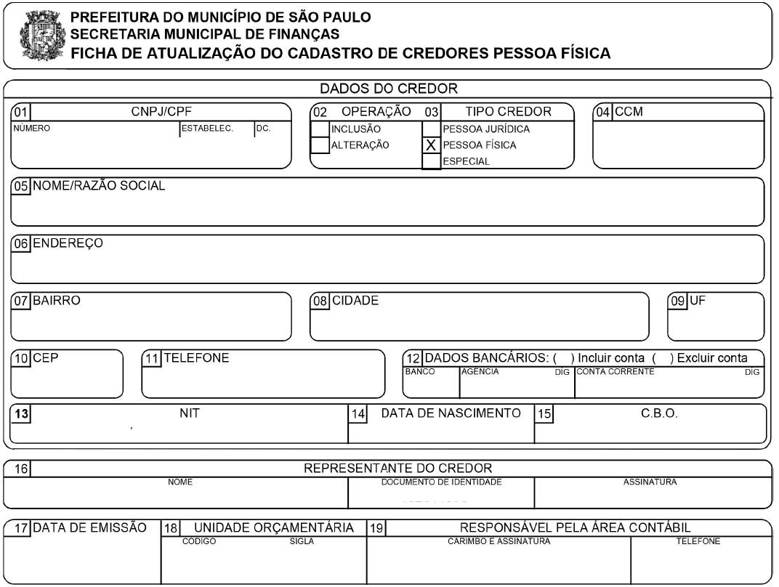

**Obs.:** Não serão aceitas assinaturas digitais “coladas” inseridas como imagens ou desenhadas na tela. Serão válidas apenas assinaturas eletrônicas com certificação digital (gov.br ou similares) ou assinaturas de próprio punho.